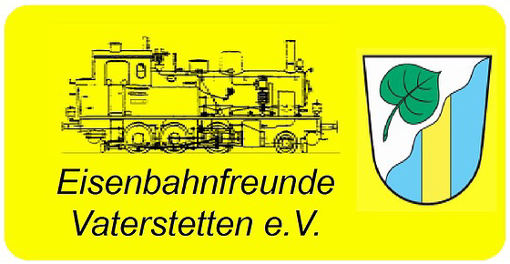

Besuchen Sie uns im Web!

Mehr Informationen zum Wagon finden Sie hier.

Für mehr Informationen zu unserem Verein besuchen Sie unsere Webseite.

